随机数
- 实验要求与学习目标
这是一个实际的项目衍生出来的核心算法之一。防伪码是我们现在经常在商品上看到的防伪手段之一，现在需要编写一个防伪码生成器，按照输入参数生成防伪码，并且把生成的时间及指定的防伪码输出。
1）防伪码的组成
防伪码由以下字符组成：0123456789ABCDEFGHJKLMNPQRSTUVWXYZ
（数字1和字母I相近、数字0和字母O相近，所以去掉字母I和字母O。全部字母大写） \
2）在命令行中输入2个参数，分别是：
防伪码长度
防伪码个数
例如：在命令行中调用程序为：学号.exe 10 10000
指的是防伪码长度为10，生成10000个防伪码。
3）防伪码的生成及注意事项
防伪码的长度由命令行参数决定；
所生成的防伪码不能重复（按照以上例子，生成了10000个防伪码，这10000个防伪码就肯定不能重复）。

- 设计思路
一开始简单实现了功能，可能有重复的
然后加了RNGCryptoServiceProvider来生成随机种子，速度感觉
然后加了哈希来验证有无出现重复，关于字典树查看msdn上的http://msdn.microsoft.com/zh-cn/library/s4ys34ea.aspx
关于哈希值参考了这篇文章 《Guidelines and rules for GetHashCode》blogs.msdn.com/b/ericlippert/archive/2011/02/28/guidelines-and-rules-for-gethashcode.aspx

1）开发时，在解决方案中，鼠标右键选择项目，然后点选“属性”，在“调试”项目中的“命令行参数”里面，可以预先输入需在命令行接收的参数，这样开发的时候就可以直接读入了。注意，不用对这些参数进行校验，默认输入的都是正确的参数，注意程序运行时的异常处理。
2）程序运行计时
在最上面加入using System.Diagnostics;
在程序头加入：
Stopwatch timer1 = new Stopwatch();//计时器类
timer1.Start();//开始计时
在程序最尾加入：
timer1.Stop();//停止计时
double dMilliseconds = timer1.Elapsed.TotalMilliseconds;
Console.WriteLine("生成个数为：{0}，运行时间为：{1}", icount, dMillisecondes);
Console.ReadKey();
Stopwatch是C#一个类似秒表的东西，用来计算程序的运行时间，注意，必须按照要求，计时器在程序运行时就要开启，在结束时停止并输出结果，不能放置在其他地方。
3）防伪码生成思路
例如，有以下定义：
string strTableChar = "0123456789ABCDEFGHJKLMNPQRSTUVWXYZ";
生成一个从0到strTableChar.Length的数字a，然后使用strTableChar[a]就可以随机返回一个字母，重复n次（n等于防伪码的长度），这样就可以组合到一串随机字符串，也就是防伪码了。

1）随机数生成：种子的选择问题，可用默认的、GUID、RNGCryptoServiceProvider等等作为随机数种子……
2）怎么样保证，新生成的防伪码和以生成的防伪码有没有重复？
3）stringBuilder的用法，试试用string和stringBuilder有什么不同？听听老师的课……
- 多次运行程序后，会不会发现程序运行速度会加快？看看这里：《告诉一个不一样的.NET Framework字符串驻留》，另外也可以找找对应.NET Framework底层实现的文章。

- 程序运行效果
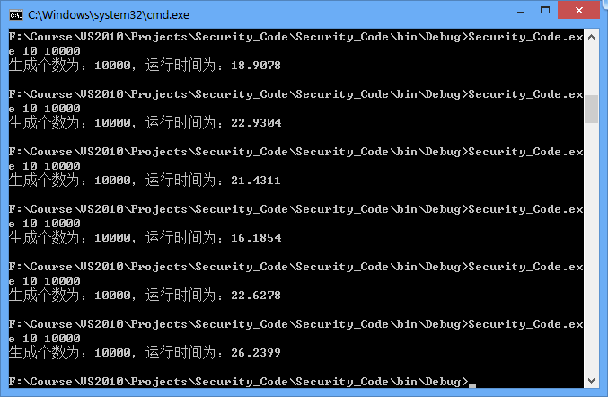

- 实验总结
通过本次试验我对C#的了解增多，知道了随机数的生成方法有多种，了解到了计算程序运行时间的方法，和JAVA大同小异。我认为只要基础的计算机基础知识学好了，语言方面不是问题。

